Consultas Redes Sociales

- Listar todos los usuarios con su fecha de registro
SELECT u.username, u.fecha_reg FROM usuarios u;
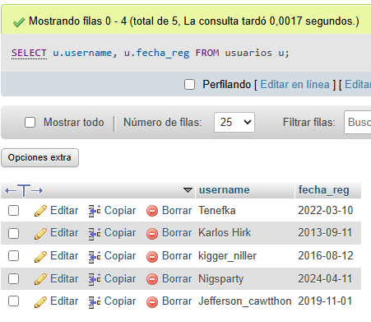
- Ver publicaciones con el nombre del autor
SELECT u.username AS Usuario,p.contenido AS Publicacion FROM publicaciones p INNER JOIN usuarios u WHERE u.usuario_id = p.usuario_id;
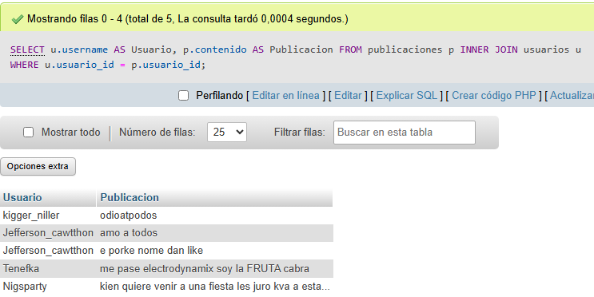

- Listar hashtags por publicación
SELECT h.etiqueta AS Hashtags, p.contenido AS Publicacion FROM hashtags h INNER JOIN pub_hashtags ph ON ph.hashtag_id = h.hashtag_id INNER JOIN publicaciones p ON p.pub_id = ph.pub_id;
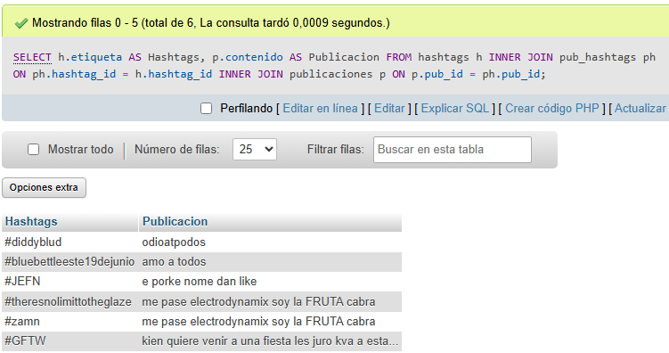
- Cuantos comentarios tiene cada publicación
SELECT p.contenido AS Publicacion, count(c.comentario_id) AS N0_De_Comentarios FROM publicaciones p INNER JOIN comentarios c ON c.pub_id = p.pub_id GROUP BY p.pub_id;
